**RELATÓRIO DE RECEBIMENTO DE ANIMAIS SILVESTRES**

**PROVENIENTES DO MUNICÍPIO DE VINHEDO**

**MARÇO/2025**

|  |  |  |  |  |  |  |  |
| --- | --- | --- | --- | --- | --- | --- | --- |
| **Nº** | **ATIVIDADES** | | **RESPONSÁVEL PELA AÇÃO** | **Nº DE ATENDIMENTOS PREVISTOS/ANO** | **INDICADORES REALIZADOS NO PERÍODO** | **MEIOS DE VERIFICAÇÃO** | **OBSERVAÇÃO** |
| **1** | 2 Cursos de treinamento em manejo de animais silvestres | | Associação Mata Ciliar | 10 participantes | 0 | Lista de presença  Fotos  Ficha de avaliação | Cursos realizados de acordo com agendamento do município |
| **2** | Resgate de animais silvestres | | Prefeitura | Ao menos 08 animais/em média/mês | 32 |  | Pela prefeitura e/ou munícipes |
| **3** | Recebimento e atendimento veterinário | | Associação Mata Ciliar | Ao menos 08 animais/ em média/mês | 32 | Termo de entrada  Prontuário  Fotos |  |
| **4** | Processo de reabilitação | | Associação Mata Ciliar | Ao menos 30 animais/ano | 275 | Fichas de acompanhamento  Fotos |  |
| **5** | Destinação | Óbitos | Associação Mata Ciliar | Ao menos 50 animais/ano | 14 | Ficha de destinação  Ficha de necrópsia  Fotos | Os óbitos incluem animais provenientes de outros meses |
| Cativeiro | 0 |
| **6** | Soltura dos animais aptos | | Associação Mata Ciliar | Média de 5 animais/mês | 0 | Ficha de destinação  Fotos | As solturas podem incluir animais de outros períodos |

**RELATÓRIO DE RECEBIMENTO DE ANIMAIS SILVESTRES**

**PROVENIENTES DO MUNICÍPIO DE VINHEDO**

|  |  |  |  |
| --- | --- | --- | --- |
| RG | DATA DE ENTRADA | NOME POPULAR | NOME CIENTÍFICO |
| 54644 | 02/03/2025 | Suiriri | *Tyrannus melancholicus* |
| 54649 | 02/03/2025 | Maritaca | *Psittacara leucophthalmus* |
| 54659 | 03/03/2025 | Rolinha-roxa | *Columbina talpacoti* |
| 54660 | 03/03/2025 | Gambá-de-orelha-branca | *Didelphis aurita* |
| 54667 | 03/03/2025 | Maritaca | *Psittacara leucophthalmus* |
| 54668 | 03/03/2025 | Maritaca | *Psittacara leucophthalmus* |
| 54725 | 05/03/2025 | Maritaca | *Psittacara leucophthalmus* |
| 54726 | 05/03/2025 | Maritaca | *Psittacara leucophthalmus* |
| 54727 | 05/03/2025 | Maritaca | *Psittacara leucophthalmus* |
| 54734 | 06/03/2025 | Gambá-de-orelha-branca | *Didelphis albiventris* |
| 54770 | 07/03/2025 | Tigre-d'água | *Trachemys dorbigni* |
| 54771 | 07/03/2025 | Sagui-de-tufo-preto | *Callithrix penicillata* |
| 54783 | 08/03/2025 | Maritaca | *Psittacara leucophthalmus* |
| 54837 | 11/03/2025 | Gambá-de-orelha-branca | *Didelphis albiventris* |
| 54838 | 11/03/2025 | Gambá-de-orelha-preta | *Didelphis aurita* |
| 54839 | 11/03/2025 | Gambá-de-orelha-preta | *Didelphis aurita* |
| 54840 | 11/03/2025 | Gambá-de-orelha-preta | *Didelphis aurita* |
| 54841 | 11/03/2025 | Gambá-de-orelha-preta | *Didelphis aurita* |
| 54842 | 11/03/2025 | Gambá-de-orelha-preta | *Didelphis aurita* |
| 54901 | 14/03/2025 | Maritaca | *Psittacara leucophthalmus* |
| 54921 | 15/03/2025 | Sagui-de-tufo-preto | *Callithrix penicillata* |
| 54990 | 19/03/2025 | Seriema | *Cariama cristata* |
| 55026 | 20/03/2025 | Cascavel | *Crotalus durissus* |
| 55066 | 24/03/2025 | Teiú-comum | *Salvator merinae* |
| 55067 | 24/03/2025 | Gambá-de-orelha-branca | *Didelphis albiventris* |
| 55070 | 24/03/2025 | Rolinha-roxa | *Columbina talpacoti* |
| 55087 | 25/03/2025 | Maritaca | *Psittacara leucophthalmus* |
| 55089 | 25/03/2025 | Seriema | *Cariama cristata* |
| 55130 | 26/03/2025 | Gambá-de-orelha-preta | *Didelphis aurita* |
| 55131 | 26/03/2025 | Cascavel | *Crotalus durissus* |
| 55152 | 27/03/2025 | Maritaca | *Psittacara leucophthalmus* |
| 55169 | 30/03/2025 | sagui-de-tufo-preto | *Callithrix penicillata* |
| TOTAL: 32 ANIMAIS | | | |

**TABELA RESUMO**

|  |  |  |
| --- | --- | --- |
| CLASSE | Nº DE ANIMAIS | % |
| Aves | 15 | 46,8 |
| Mamíferos | 13 | 40,6 |
| Répteis | 4 | 12,5 |
| TOTAL: | **32** | **100%** |

**RELAÇÃO DE ÓBITOS DE ANIMAIS SILVESTRES**

|  |  |  |  |  |  |
| --- | --- | --- | --- | --- | --- |
| RG | DATA DE ENTRADA | NOME POPULAR | NOME CIENTÍFICO | DESTINO | DATA DE SAÍDA |
| 54644 | 02/03/2025 | Suiriri | *Tyrannus melancholicus* | OBITO | 04/03/2025 |
| 54667 | 03/03/2025 | Maritaca | *Psittacara leucophthalmus* | OBITO | 03/03/2025 |
| 54725 | 05/03/2025 | Maritaca | *Psittacara leucophthalmus* | OBITO | 07/03/2025 |
| 54727 | 05/03/2025 | Maritaca | *Psittacara leucophthalmus* | OBITO | 08/03/2025 |
| 54734 | 06/03/2025 | Gambá-de-orelha-branca | *Didelphis albiventris* | OBITO | 23/03/2025 |
| 54838 | 11/03/2025 | Gambá-de-orelha-preta | *Didelphis aurita* | OBITO | 11/03/2025 |
| 54839 | 11/03/2025 | Gambá-de-orelha-preta | *Didelphis aurita* | OBITO | 11/03/2025 |
| 54840 | 11/03/2025 | Gambá-de-orelha-preta | *Didelphis aurita* | OBITO | 11/03/2025 |
| 54841 | 11/03/2025 | Gambá-de-orelha-preta | *Didelphis aurita* | OBITO | 11/03/2025 |
| 54842 | 11/03/2025 | Gambá-de-orelha-preta | *Didelphis aurita* | OBITO | 11/03/2025 |
| 55066 | 24/03/2025 | Teiú-comum | *Salvator merinae* | OBITO | 27/03/2025 |
| 55070 | 24/03/2025 | Rolinha-roxa | *Columbina talpacoti* | OBITO | 25/03/2025 |
| 55130 | 26/03/2025 | Gambá-de-orelha-preta | *Didelphis aurita* | OBITO | 30/03/2025 |
| 55169 | 30/03/2025 | sagui-de-tufo-preto | *Callithrix penicillata* | OBITO | 30/03/2025 |
| TOTAL: 14 ANIMAIS | | | | | |

**TABELA RESUMO**

|  |  |  |
| --- | --- | --- |
| CLASSE | Nº DE ANIMAIS | % |
| Aves | 5 | 35,71 |
| Mamíferos | 8 | 57,14 |
| Répteis | 1 | 7,14 |
| TOTAL: | **14** | **100%** |

**RELAÇÃO DE SOLTURAS DE ANIMAIS SILVESTRES**

|  |  |  |  |  |  |  |
| --- | --- | --- | --- | --- | --- | --- |
| RG | DATA DE ENTRADA | NOME POPULAR | NOME CIENTÍFICO | DESTINO | DATA DE SAÍDA | LOCAL SOLTURA |
|  |  |  |  |  |  |  |
| TOTAL: 0 ANIMAIS | | | | | | | |

**TABELA RESUMO**

|  |  |  |
| --- | --- | --- |
| CLASSE | Nº DE ANIMAIS | % |
| Aves | 0 | 0 |
| Mamíferos | 0 | 0 |
| Répteis | 0 | 0 |
| TOTAL: | **0** | **100** |

**ANIMAIS SILVESTRES PROVENIENTES DO MUNICÍPIO VINHEDO QUE PERMANECEM EM PROCESSO DE REABILITAÇÃO**

|  |  |  |  |
| --- | --- | --- | --- |
| RG | DATA DE ENTRADA | NOME POPULAR | NOME CIENTÍFICO |
| 36332 | 04/01/2022 | Periquitão-maracanã | *Psittacara leucophthalmus* |
| 36544 | 17/01/2022 | Gambá-de-orelha-branca | *Didelphis albiventris* |
| 36545 | 17/01/2022 | Gambá-de-orelha-branca | *Didelphis albiventris* |
| 36546 | 17/01/2022 | Gambá-de-orelha-branca | *Didelphis albiventris* |
| 36630 | 21/01/2022 | Chorão | *Sporophila leucoptera* |
| 36658 | 21/01/2022 | Sagui-de-tufo-preto | *Callithrix penicillata* |
| 36792 | 31/01/2022 | Frango-d'água-azul | *Porphyrio martinica* |
| 36796 | 31/01/2022 | Rolinha | *Columbina talpacoti* |
| 36804 | 01/02/2022 | Jabuti-piranga | *Chelonoidis carbonaria* |
| 36831 | 02/02/2022 | Gambá-de-orelha-preta | *Didelphis aurita* |
| 37012 | 10/02/2022 | Avoante | *Zenaida auriculata* |
| 37022 | 11/02/2022 | Periquitão-maracanã | *Psittacara leucophthalmus* |
| 37025 | 11/02/2022 | Periquitão-maracanã | *Psittacara leucophthalmus* |
| 37139 | 17/02/2022 | Periquitão-maracanã | *Psittacara leucophthalmus* |
| 37140 | 17/02/2022 | Periquitão-maracanã | *Psittacara leucophthalmus* |
| 37141 | 17/02/2022 | Periquitão-maracanã | *Psittacara leucophthalmus* |
| 37168 | 19/02/2022 | Periquitão-maracanã | *Psittacara leucophthalmus* |
| 37225 | 16/02/2022 | Periquitão-maracanã | *Psittacara leucophthalmus* |
| 37249 | 22/02/2022 | Corujinha-do-mato | *Megascops choliba* |
| 37298 | 25/02/2022 | Periquitão-maracanã | *Psittacara leucophthalmus* |
| 37380 | 02/03/2022 | Periquitão-maracanã | *Psittacara leucophthalmus* |
| 37658 | 11/03/2022 | Gambá-de-orelha-branca | *Didelphis albiventris* |
| 37730 | 15/03/2022 | Gambá-de-orelha-branca | *Didelphis albiventris* |
| 37930 | 02/04/2022 | Periquitão-maracanã | *Psittacara leucophthalmus* |
| 38803 | 31/05/2022 | Suindara | *Tyto furcata* |
| 39257 | 13/08/2022 | Macaco-prego | *Sapajus apella* |
| 39658 | 16/09/2022 | Gambá-de-orelha-branca | *Didelphis albiventris* |
| 39659 | 16/09/2022 | Gambá-de-orelha-branca | *Didelphis albiventris* |
| 39660 | 16/09/2022 | Gambá-de-orelha-branca | *Didelphis albiventris* |
| 39736 | 21/09/2022 | Gambá-de-orelha-branca | *Didelphis albiventris* |
| 39737 | 21/09/2022 | Gambá-de-orelha-branca | *Didelphis albiventris* |
| 39738 | 21/09/2022 | Gambá-de-orelha-branca | *Didelphis albiventris* |
| 39739 | 21/09/2022 | Gambá-de-orelha-branca | *Didelphis albiventris* |
| 39740 | 21/09/2022 | Gambá-de-orelha-branca | *Didelphis albiventris* |
| 40638 | 23/10/2022 | Periquitão-maracanã | *Psittacara leucophthalmus* |
| 41005 | 11/11/2022 | Corujinha-do-mato | *Megascops choliba* |
| 41083 | 16/11/2022 | Corujinha-do-mato | *Megascops choliba* |
| 41142 | 20/11/2022 | Corujinha-do-mato | *Megascops choliba* |
| 41203 | 23/11/2022 | Gambá-de-orelha-branca | *Didelphis albiventris* |
| 41827 | 26/12/2022 | Corujinha-do-mato | *Megascops choliba* |
| 41828 | 26/12/2022 | Corujinha-do-mato | *Megascops choliba* |
| 43034 | 02/03/2023 | Canário-da-terra | *Sicalis flaveola* |
| 43035 | 02/03/2023 | Canário-da-terra | *Sicalis flaveola* |
| 43036 | 02/03/2023 | Canário-da-terra | *Sicalis flaveola* |
| 43037 | 02/03/2023 | Canário-da-terra | *Sicalis flaveola* |
| 43038 | 02/03/2023 | Canário-da-terra | *Sicalis flaveola* |
| 43491 | 01/04/2023 | Sagui-de-tufo-preto | *Callithrix penicillata* |
| 43913 | 02/06/2023 | Sagui-de-tufo-preto | *Callithrix penicillata* |
| 43984 | 12/06/2023 | Sagui-de-tufo-preto | *Callithrix penicillata* |
| 44579 | 14/08/2023 | Pássaro-preto | *Gnorimopsar chopi* |
| 44798 | 04/09/2023 | Gambá-de-orelha-branca | *Didelphis albiventris* |
| 44860 | 07/09/2023 | Ouriço-cacheiro | *Sphiggurus villosus* |
| 45022 | 15/09/2023 | Tucano-toco | *Ramphastos toco* |
| 45451 | 29/09/2023 | Corujinha-do-mato | *Megascops choliba* |
| 45452 | 29/09/2023 | Corujinha-do-mato | *Megascops choliba* |
| 45966 | 14/10/2023 | Gambá-de-orelha-preta | *Didelphis aurita* |
| 46164 | 20/10/2023 | Rolinha | *Columbina talpacoti* |
| 46280 | 26/10/2023 | Corujinha-do-mato | *Megascops choliba* |
| 46394 | 01/11/2023 | Gibão-de-couro | *Hirundinea ferruginea* |
| 46776 | 20/11/2023 | Rolinha | *Columbina talpacoti* |
| 46864 | 24/11/2023 | Gambá-de-orelha-branca | *Didelphis albiventris* |
| 46914 | 26/11/2023 | Tucano-toco | *Ramphastos toco* |
| 46915 | 26/11/2023 | Sagui-de-tufo-preto | *Callithrix penicillata* |
| 46916 | 26/11/2023 | Jabuti-piranga | *Chelonoidis carbonaria* |
| 47025 | 03/12/2023 | Gavião-carijó | *Rupornis magnirostris* |
| 47173 | 09/12/2023 | Jararaca | *Bothrops jararaca* |
| 47192 | 11/12/2023 | Cascavel | *Crotalus durissus* |
| 47303 | 14/12/2023 | Periquitão-maracanã | *Psittacara leucophthalmus* |
| 47373 | 19/12/2023 | Canário-da-terra | *Sicalis flaveola* |
| 47377 | 19/12/2023 | Curió | *Sporophila angolensis* |
| 47378 | 19/12/2023 | Periquitão-maracanã | *Psittacara leucophthalmus* |
| 47982 | 20/11/2023 | Rolinha | *Columbina talpacoti* |
| 47588 | 01/01/2024 | Ouriço-cacheiro | *Sphiggurus spinosus* |
| 47833 | 12/01/2024 | Suiriri | *Tyrannus melancholicus* |
| 47869 | 15/01/2024 | Corujinha-do-mato | *Megascops choliba* |
| 47939 | 17/01/2024 | Periquitão-maracanã | *Psittacara leucophthalmus* |
| 48183 | 31/01/2024 | Corujinha-do-mato | *Megascops choliba* |
| 48203 | 01/02/2024 | Jabuti-piranga | *Chelonoidis carbonaria* |
| 48204 | 01/02/2024 | Jabuti-piranga | *Chelonoidis carbonaria* |
| 48239 | 03/02/2024 | Gambá-de-orelha-branca | *Didelphis albiventris* |
| 48240 | 03/02/2024 | Gambá-de-orelha-branca | *Didelphis albiventris* |
| 48433 | 16/02/2024 | Periquitão-maracanã | *Psittacara leucophthalmus* |
| 48585 | 25/02/2024 | Periquitão-maracanã | *Psittacara leucophthalmus* |
| 48674 | 01/03/2024 | Sagui-de-tufo-preto | *Callithrix penicillata* |
| 48890 | 13/03/2024 | Jabuti-piranga | *Chelonoidis carbonaria* |
| 48932 | 17/03/2024 | Periquitão-maracanã | *Psittacara leucophthalmus* |
| 48986 | 19/03/2024 | Gambá-de-orelha-preta | *Didelphis aurita* |
| 49088 | 01/04/2024 | Jabuti-piranga | *Chelonoidis carbonaria* |
| 49100 | 02/04/2024 | Periquitão-maracanã | *Psittacara leucophthalmus* |
| 49227 | 19/04/2024 | Rolinha | *Columbina talpacoti* |
| 49476 | 06/06/2024 | Corujinha-do-mato | *Megascops choliba* |
| 49548 | 19/06/2024 | Canário-da-terra | *Sicalis flaveola* |
| 49549 | 19/06/2024 | Canário-da-terra | *Sicalis flaveola* |
| 49550 | 19/06/2024 | Canário-da-terra | *Sicalis flaveola* |
| 49552 | 19/06/2024 | Coleirinho | *Sporophila caerulescens* |
| 49744 | 18/07/2024 | Ouriço-cacheiro | *Coendou spinosus* |
| 49797 | 28/07/2024 | Ouriço-cacheiro | *Coendou spinosus* |
| 49815 | 31/07/2024 | Periquitão-maracanã | *Psittacara leucophthalmus* |
| 49851 | 06/08/2024 | Gambá-de-orelha-preta | *Didelphis aurita* |
| 49876 | 08/08/2024 | Jabuti | *Chelonoidis carbonaria* |
| 49908 | 14/08/2024 | Avoante | *Zenaida auriculata* |
| 49909 | 14/08/2024 | Avoante | *Zenaida auriculata* |
| 50038 | 23/08/2024 | Arara-canindé | *Ara ararauna* |
| 50077 | 28/08/2024 | Avoante | *Zenaida auriculata* |
| 50078 | 28/08/2024 | Jabuti | *Chelonoidis carbonaria* |
| 50079 | 28/08/2024 | Jabuti | *Chelonoidis carbonaria* |
| 50267 | 08/09/2024 | Gambá-de-orelha-preta | *Didelphis aurita* |
| 50323 | 10/09/2024 | Cascavel | *Crotalus durissus* |
| 50324 | 10/09/2024 | Sagui-de-tufo-preto | *Callithrix aurita* |
| 50341 | 11/09/2024 | Rolinha roxa | *Columbina talpacoti* |
| 50448 | 17/09/2024 | Periquitão-maracanã | *Psittacara leucophthalmus* |
| 50611 | 22/09/2024 | Corujinha-do-mato | *Megascops choliba* |
| 50612 | 22/09/2024 | gambá-de-orelha-branca | *Didelphis albiventris* |
| 50795 | 27/09/2024 | Sagui-de-tufo-preto | *Callithrix penicillata* |
| 50796 | 27/09/2024 | Cascavel | *Crotalus durissus* |
| 50797 | 27/09/2024 | Cascavel | *Crotalus durissus* |
| 50890 | 30/09/2024 | Gambá-de-orelha-preta | *Didelphis aurita* |
| 50893 | 30/09/2024 | Periquito-encontro-amarelo | *Brotogeris chiriri* |
| 50914 | 01/10/2024 | Arara canindé | *Ara ararauna* |
| 51004 | 03/10/2024 | Pica-pau-de-cabeça-vermelha | *Campephilus melanoleucos* |
| 51005 | 03/10/2024 | Periquito-rico | *Brotogeris tirica* |
| 51042 | 04/10/2024 | Urubu-de-cabeça-preta | *Coragyps atratus* |
| 51073 | 05/10/2024 | Gambá-de-orelha-preta | *Didelphis aurita* |
| 51074 | 05/10/2024 | Gambá-de-orelha-preta | *Didelphis aurita* |
| 51075 | 05/10/2024 | Gambá-de-orelha-preta | *Didelphis aurita* |
| 51076 | 05/10/2024 | Gambá-de-orelha-preta | *Didelphis aurita* |
| 51077 | 05/10/2024 | Gambá-de-orelha-preta | *Didelphis aurita* |
| 51078 | 05/10/2024 | Gambá-de-orelha-preta | *Didelphis aurita* |
| 51154 | 08/10/2024 | Gambá-de-orelha-branca | *Didelphis albiventris* |
| 51155 | 08/10/2024 | Gambá-de-orelha-branca | *Didelphis albiventris* |
| 51156 | 08/10/2024 | Gambá-de-orelha-branca | *Didelphis albiventris* |
| 51157 | 08/10/2024 | Gambá-de-orelha-branca | *Didelphis albiventris* |
| 51241 | 09/10/2024 | Quero-quero | *Vanellus chilensis* |
| 51278 | 10/10/2024 | Rolinha-roxa | *Columbina talpacoti* |
| 51418 | 13/10/2024 | Gambá-de-orelha-branca | *Didelphis albiventris* |
| 51419 | 13/10/2024 | Gambá-de-orelha-branca | *Didelphis albiventris* |
| 51678 | 18/10/2024 | Urubu-de-cabeça-preta | *Coragyps atratus* |
| 51697 | 19/10/2024 | Jacu | *Penelope obscura* |
| 51746 | 21/10/2024 | Gambá-de-orelha-branca | *Didelphis albiventris* |
| 51747 | 21/10/2024 | Gambá-de-orelha-branca | *Didelphis albiventris* |
| 51758 | 22/10/2024 | Gambá-de-orelha-branca | *Didelphis albiventris* |
| 51765 | 22/10/2024 | Gambá-de-orelha-branca | *didelphis albiventris* |
| 51791 | 23/10/2024 | Gambá-de-orelha-branca | *Didelphis albiventris* |
| 51792 | 23/10/2024 | Gambá-de-orelha-branca | *Didelphis albiventris* |
| 51794 | 23/10/2024 | Gambá-de-orelha-branca | *Didelphis albiventris* |
| 51808 | 23/10/2024 | Gambá-de-orelha-branca | *Didelphis albiventris* |
| 51809 | 23/10/2024 | Gambá-de-orelha-branca | *Didelphis albiventris* |
| 51834 | 24/10/2024 | Gambá-de-orelha-branca | *Didelphis albiventris* |
| 51835 | 24/10/2024 | Gambá-de-orelha-branca | *Didelphis albiventris* |
| 51836 | 24/10/2024 | Gambá-de-orelha-branca | *Didelphis albiventris* |
| 51840 | 24/10/2024 | Sabiá-barranco | *Turdus leucomelas* |
| 51858 | 25/10/2024 | Gambá-de-orelha-branca | *Didelphis albiventris* |
| 51859 | 25/10/2024 | Raposinha-do-campo | *Lycalopex vetulus* |
| 51860 | 25/10/2024 | Raposinha-do-campo | *Lycalopex vetulus* |
| 51889 | 26/10/2024 | Gambá-de-orelha-branca | *Didelphis albiventris* |
| 51918 | 27/10/2024 | Gambá-de-orelha-branca | *Didelphis albiventris* |
| 51953 | 29/10/2024 | Gambá-de-orelha-branca | *Didelphis albiventris* |
| 51954 | 29/10/2024 | Gambá-de-orelha-branca | *Didelphis albiventris* |
| 51965 | 29/10/2024 | Urubu-de-cabeça-preta | *Coragyps atratus* |
| 51993 | 30/10/2024 | Periquitão-maracanã | *Psittacara leucophthalmus* |
| 52025 | 31/10/2024 | Coruja-mocho-dos-banhados | *Asio flammeus* |
| 52026 | 31/10/2024 | Corujinha-do-mato | *Megascops choliba* |
| 52184 | 07/11/2024 | Periquitão-maracanã | *Psittacara leucophthalmus* |
| 52212 | 09/11/2024 | Falsa-coral | *Lampropeltis spp* |
| 52235 | 11/11/2024 | Coruja-buraqueira | *Athene cunicularia* |
| 52236 | 11/11/2024 | Gambá-de-orelha-branca | *Didelphis albiventris* |
| 52251 | 11/11/2024 | Avoante | *Zenaida auriculata* |
| 52259 | 11/11/2024 | Periquitão-maracanã | *Psittacara leucophthalmus* |
| 52386 | 17/11/2024 | Bem-te-vi-rajado | *Myiodynastes maculatus* |
| 52395 | 18/11/2024 | Gambá-de-orelha-branca | *Didelphis albiventris* |
| 52396 | 18/11/2024 | Tatu-galinha | *Dasypus novemcinctus* |
| 52425 | 19/11/2024 | Coleirinho | *Sporophila caerulescens* |
| 52426 | 19/11/2024 | Coleirinho | *Sporophila caerulescens* |
| 52427 | 19/11/2024 | Canário-da-terra | *Sicalis flaveola* |
| 52428 | 19/11/2024 | Canário-da-terra | *Sicalis flaveola* |
| 52439 | 19/11/2024 | Sabiá-barranco | *Turdus leucomelas* |
| 52473 | 21/11/2024 | Rolinha-roxa | *Columbina talpacoti* |
| 52474 | 21/11/2024 | Rolinha-roxa | *Columbina talpacoti* |
| 52475 | 21/11/2024 | Rolinha-roxa | *Columbina talpacoti* |
| 52476 | 21/11/2024 | Canário-da-terra | *Sicalis flaveola* |
| 52477 | 21/11/2024 | Canário-da-terra | *Sicalis flaveola* |
| 52478 | 21/11/2024 | Sanhaço-cinzento | *Thraupis sayaca* |
| 52605 | 25/11/2024 | Curruíra | *Troglodytes musculus* |
| 52623 | 25/11/2024 | Andorinhão-do-temporal | *Chaetura meridionalis* |
| 52640 | 26/11/2024 | Ouriço-cacheiro | *Coendou spinosus* |
| 52656 | 27/11/2024 | Periquitão-maracanã | *Psittacara leucophthalmus* |
| 52659 | 27/11/2024 | Pardal | *Passer domesticus* |
| 52660 | 27/11/2024 | Gambá-de-orelha-branca | *Didelphis albiventris* |
| 52661 | 27/11/2024 | Gambá-de-orelha-branca | *Didelphis albiventris* |
| 52662 | 27/11/2024 | Gambá-de-orelha-branca | *Didelphis albiventris* |
| 52663 | 27/11/2024 | Gambá-de-orelha-branca | *Didelphis albiventris* |
| 52664 | 27/11/2024 | Gambá-de-orelha-branca | *Didelphis albiventris* |
| 52665 | 27/11/2024 | Gambá-de-orelha-branca | *Didelphis albiventris* |
| 52686 | 28/11/2024 | Andorinha-pequena-de-casa | *Pygochelidon cyanoleuca* |
| 52728 | 29/11/2024 | Sabiá-do-campo | *Mimus saturninus* |
| 52792 | 02/12/2024 | Andorinhão-do-temporal | *Chaetura meridionalis* |
| 52810 | 02/12/2024 | Coruja-buraqueira | *Athene cunicularia* |
| 52811 | 02/12/2024 | Periquitão-maracanã | *Psittacara leucophthalmus* |
| 52833 | 04/12/2024 | Cascavel | *Crotalus durissus* |
| 52991 | 11/12/2024 | Bem-te-vi-rajado | *Myiodynastes maculatus* |
| 52992 | 11/12/2024 | Bem-te-vi | *Pitangus sulphuratus* |
| 53012 | 13/12/2024 | Gambá-de-orelha-branca | *Didelphis albiventris* |
| 53099 | 17/12/2024 | Cascavel | *Crotalus durissus* |
| 53109 | 18/12/2024 | Andorinhão-do-temporal | *Chaetura meridionalis* |
| 53110 | 18/12/2024 | Andorinhão-do-temporal | *Chaetura meridionalis* |
| 53143 | 19/12/2024 | Andorinhão-do-temporal | *Chaetura meridionalis* |
| 53157 | 20/12/2024 | Carcará | *Caracara plancus* |
| 53285 | 29/12/2024 | Andorinha-pequena-de-casa | *Pygochelidon cyanoleuca* |
| 53321 | 02/01/2025 | Gambá-de-orelha-branca | *Didelphis albiventris* |
| 53322 | 02/01/2025 | Sagui-de-tufo-preto | *Callithrix penicillata* |
| 53323 | 02/01/2025 | Euforia-de-coral | *Euphonia hirundinacea* |
| 53335 | 02/01/2025 | Gambá-de-orelha-branca | *Didelphis albiventris* |
| 53336 | 02/01/2025 | Gambá-de-orelha-branca | *Didelphis albiventris* |
| 53359 | 02/01/2025 | Pardal | *Passer domesticus* |
| 53366 | 02/01/2025 | Bem-te-vi | *Pitangus sulphuratus* |
| 53367 | 02/01/2025 | Avoante | *Zenaida auriculata* |
| 53394 | 03/01/2025 | Jacu | *Penelope obscura* |
| 53399 | 04/01/2025 | Gambá-de-orelha-branca | *Didelphis albiventris* |
| 53400 | 04/01/2025 | Gambá-de-orelha-branca | *Didelphis albiventris* |
| 53402 | 04/01/2025 | Gambá-de-orelha-branca | *Didelphis albiventris* |
| 53403 | 04/01/2025 | Gambá-de-orelha-branca | *Didelphis albiventris* |
| 53404 | 04/01/2025 | Gambá-de-orelha-branca | *Didelphis albiventris* |
| 53456 | 07/01/2025 | Gambá-de-orelha-branca | *Didelphis albiventris* |
| 53457 | 07/01/2025 | Gambá-de-orelha-branca | *Didelphis albiventris* |
| 53458 | 07/01/2025 | Gambá-de-orelha-branca | *Didelphis albiventris* |
| 53459 | 07/01/2025 | Gambá-de-orelha-branca | *Didelphis albiventris* |
| 53460 | 07/01/2025 | Gambá-de-orelha-branca | *Didelphis albiventris* |
| 53461 | 07/01/2025 | Gambá-de-orelha-branca | *Didelphis albiventris* |
| 53462 | 07/01/2025 | Gambá-de-orelha-branca | *Didelphis albiventris* |
| 53463 | 07/01/2025 | Gambá-de-orelha-branca | *Didelphis albiventris* |
| 53464 | 07/01/2025 | Gambá-de-orelha-branca | *Didelphis albiventris* |
| 53479 | 07/01/2025 | Periquitão-maracanã | *Psittacara leucophthalmus* |
| 53480 | 07/01/2025 | Periquitão-maracanã | *Psittacara leucophthalmus* |
| 53481 | 07/01/2025 | Asa-branca | *Patagioenas picazuro* |
| 53482 | 07/01/2025 | Gambá-de-orelha-branca | *Didelphis albiventris* |
| 53509 | 08/01/2025 | Bem-te-vi | *Pitangus sulphuratus* |
| 53510 | 08/01/2025 | Coruja-buraqueira | *Athene cunicularia* |
| 53550 | 10/01/2025 | Maritaca | *Psittacara leucophthalmus* |
| 53551 | 10/01/2025 | Andorinha-pequena-de-casa | *Pygochelidon cyanoleuca* |
| 53552 | 10/01/2025 | Tatu-galinha | *Dasypus novemcinctus* |
| 53585 | 13/01/2025 | Andorinha-pequena-de-casa | *Pygochelidon cyanoleuca* |
| 53586 | 13/01/2025 | Andorinha-pequena-de-casa | *Pygochelidon cyanoleuca* |
| 53659 | 16/01/2025 | Gambá-de-orelha-branca | *Didelphis albiventris* |
| 53660 | 16/01/2025 | Gambá-de-orelha-branca | *Didelphis albiventris* |
| 53661 | 16/01/2025 | Gambá-de-orelha-branca | *Didelphis albiventris* |
| 53662 | 16/01/2025 | Gambá-de-orelha-branca | *Didelphis albiventris* |
| 53663 | 16/01/2025 | Gambá-de-orelha-branca | *Didelphis albiventris* |
| 53665 | 16/01/2025 | Cascavel | *Crotalus durissus* |
| 53667 | 16/01/2025 | Ouriço-cacheiro | *Erinaceus europaeus* |
| 53706 | 17/01/2025 | Jabuti-piranga | *Chelonoidis carbonaria* |
| 53820 | 22/01/2025 | Periquitão-maracanã | *Psittacara leucophthalmus* |
| 53821 | 22/01/2025 | Periquitão-maracanã | *Psittacara leucophthalmus* |
| 53823 | 22/01/2025 | Sagui-de-tufo-preto | *Callithrix penicillata* |
| 53866 | 25/01/2025 | Gambá-de-orelha-preta | *Didelphis aurita* |
| 53875 | 26/01/2025 | Gambá-de-orelha-preta | *Didelphis aurita* |
| 53964 | 31/01/2025 | Maritaca | *Psittacara leucophthalmus* |
| 53965 | 31/01/2025 | Maritaca | *Psittacara leucophthalmus* |
| 54649 | 02/03/2025 | Maritaca | *Psittacara leucophthalmus* |
| 54659 | 03/03/2025 | Rolinha-roxa | *Columbina talpacoti* |
| 54660 | 03/03/2025 | Gambá-de-orelha-branca | *Didelphis aurita* |
| 54668 | 03/03/2025 | Maritaca | *Psittacara leucophthalmus* |
| 54726 | 05/03/2025 | Maritaca | *Psittacara leucophthalmus* |
| 54770 | 07/03/2025 | Tigre-d'água | *Trachemys dorbigni* |
| 54771 | 07/03/2025 | Sagui-de-tufo-preto | *Callithrix penicillata* |
| 54783 | 08/03/2025 | Maritaca | *Psittacara leucophthalmus* |
| 54837 | 11/03/2025 | Gambá-de-orelha-branca | *Didelphis albiventris* |
| 54901 | 14/03/2025 | Maritaca | *Psittacara leucophthalmus* |
| 54921 | 15/03/2025 | Sagui-de-tufo-preto | *Callithrix penicillata* |
| 54990 | 19/03/2025 | Seriema | *Cariama cristata* |
| 55026 | 20/03/2025 | Cascavel | *Crotalus durissus* |
| 55067 | 24/03/2025 | Gambá-de-orelha-branca | *Didelphis albiventris* |
| 55087 | 25/03/2025 | Maritaca | *Psittacara leucophthalmus* |
| 55089 | 25/03/2025 | Seriema | *Cariama cristata* |
| 55131 | 26/03/2025 | Cascavel | *Crotalus durissus* |
| 55152 | 27/03/2025 | Maritaca | *Psittacara leucophthalmus* |
| TOTAL: 275 ANIMAIS | | | |

**RELATÓRIO FOTOGRÁFICO DE ANIMAIS SILVESTRES NO MÊS DE MARÇO DO MUNICÍPIO DE VINHEDO**

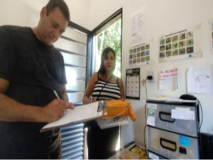

**(54644) Suiriri, colidiu com carro. Entregue por munícipe de vinhedo no dia 02-03-2025**

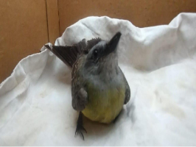

**(54644) Suiriri**

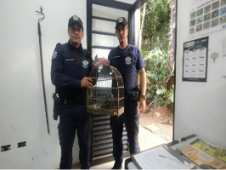

**(54649) Maitaca, encontrada em casa de munícipe, domesticada. Entregue por GCM Vinhedo no dia 02-03-2025**

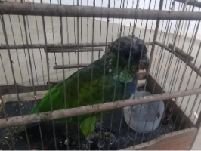

**(54649) Maitaca**

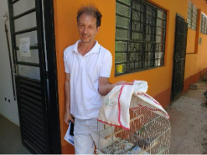

**(54659) Rolinha, encontrada caída e cuidada por munícipes durante 3 meses. Entregue por munícipes de vinhedo no dia 03-03-2025**

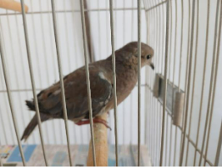

**(54659) Rolinha**

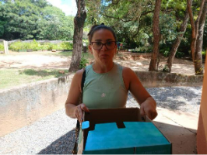

**(54660) Gambá de orelha branca, jovem, encontrado dentro de residência. Entregue por munícipes de vinhedo no dia 03-03-2025**

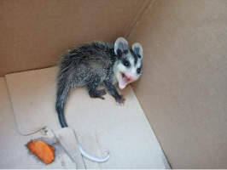

**(54660) Gambá de orelha branca**

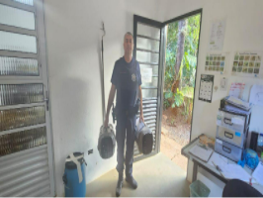

**(54667) Maritacas, jovem, encontrada em residência com lesão em asa e (54668) maritaca, encontrada em residência. Entregue pela GCMA Vinhedo no dia 03-03-2024**

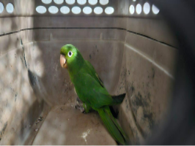

**(54667) Maritaca**

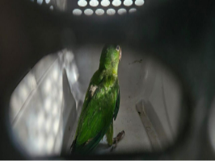

**(54668) Maritaca**

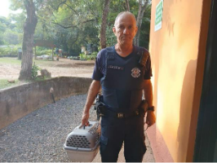

**(54725 a 54727) Maritacas, adultas, encontradas com patas garroteadas. Entregues pela GM Vinhedo no dia 05-03-2025**

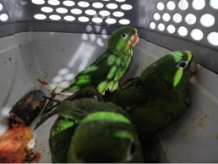

**(54725 a 54727) Maritacas**

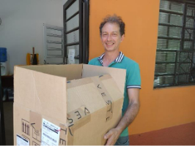

**(54734) Gambá de orelha branca, jovem, encontrado dentro de residência. Entregue por munícipes de vinhedo no dia 06-03-2025**

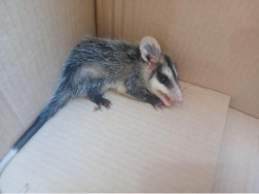

**(54734) Gambá de orelha branca**

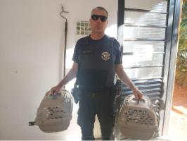

**(54770) Tigre d'água, adulto, encontrado em chácara. (54771) Sagui de tufo preto, adulto, encontrado caído, animal prostrado. Entregue pela GCM Vinhedo no dia 07-03-2025**

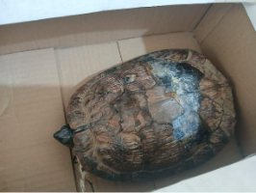

**(54770) Tigre d'água**

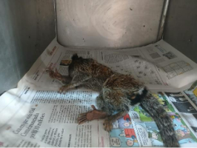

**(54771) Sagui de tufo preto**

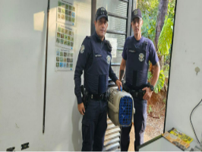

**(54783) Maritaca, adulta, encontrada em residência após ataque de cão. Entregue pela GM Vinhedo no dia 08-03-2025**

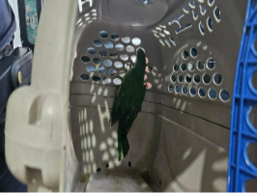

**(54783) Maritaca**

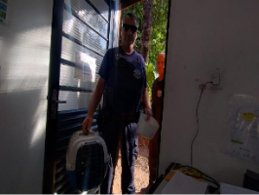

**(54837) Gambá de orelha branca, encontrado em via pública com miíase. Entregue pela GCM Vinhedo no dia 11-03-2025**

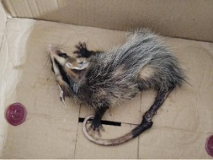

**(54837) Gambá de orelha branca**



**(54838, 54839, 54840, 54841 e 54842) Gambás de orelha preta, mãe morta, filhotes encontrados em via pública. Entregues pela GCM Vinhedo no dia 11-03-2025**

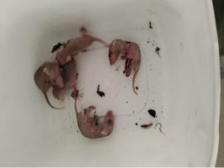

**(54838, 54839, 54840, 54841 e 54842) Gambás de orelha preta**

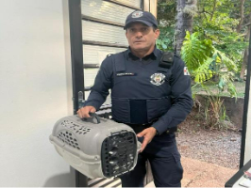

**(54901) Maritaca, sem histórico. Entregue pela GCM Vinhedo no dia 14-03-2025**

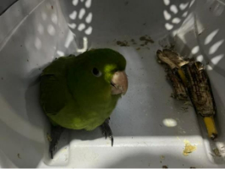

**(54901) Maritaca**

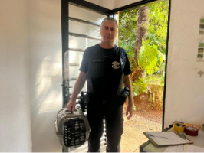

**(54921) Sagui de tufo branco, animal sofreu eletrocussão. Entregue pela GCM Vinhedo no dia 15-03-2025**

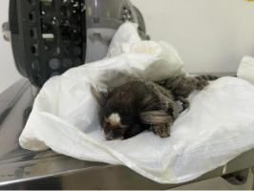

**(54921) Sagui de tufo branco**

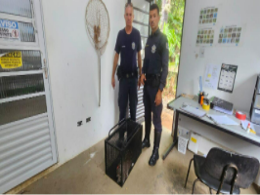

**(54990) Seriema, adulta, encontrada em chácara com fratura em perna. Entregue pela GCMA Vinhedo no dia 19-03-2025**

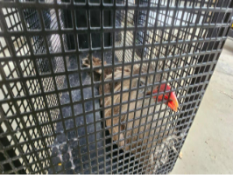

**(54990) Seriema**

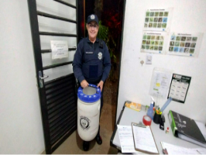

**(55026) Cascavel, encontrado em sítio. Entregue pela GCM Vinhedo no dia 20-03-2025**

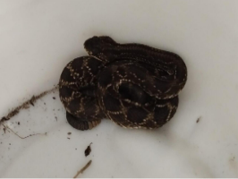

**(55026) Cascavel**

**(55066) Teiú, encontrado dentro de comércio, apresenta lentidão, (55067) Gambá-de-orelha-branca, entregue ferido na base, chegou já em óbito na AMC. Entregue por GCM de Vinhedo, no dia 24-03-25**

**(55066) Teiú**

**(55067) Gambá-de-orelha-branca**

**(55070) Rolinha, filhote, animal órfão, entregue por GM de Vinhedo, no dia 24-03-25**

**(55070) Rolinha**

**(55087) Maritaca, jovem, encontrada caída no chão alegam que ela não conseguia voar. Entregue por GCM de Vinhedo, no dia 25-03-25**

**(55087) Maritaca**

**(55130) Gambá-de-orelha-preta, animal com histórico de resgate em piscina. (55131) Cascavel, Animal encontrado na casa do caseiro em zona rural. Entregue pela GCM de Vinhedo, no dia 26-03-25**

**(55130) Gambá-de-orelha-preta**

**(55131) Cascavel**

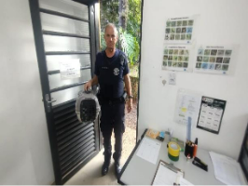

**(55152) Maritaca, encontrada com linha de pipa necrosando membro. Entregue pela GCM Vinhedo no dia 27-03-2025**

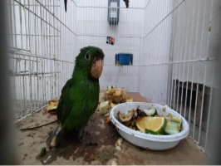

**(55152) Maritaca**

**(55153) Pássaro-preto, encontrado em quintal de residência, entregue pela GCM de Vinhedo, no dia 27-03-25**

**(55153) Pássaro-preto**

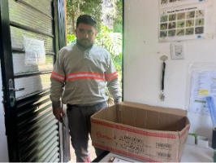

**(55169) Sagui-de-tufo-preto, adulto, vítima de choque elétrico. Entregue por empresa CPFL de Vinhedo no dia 30-03-2025**

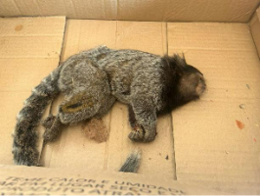

**(55169) Sagui-de-tufo-preto**

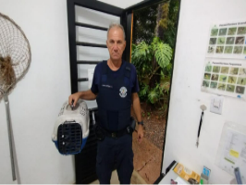

**(55178) Maritaca, encontrado em via pública. Entregue pela GCM Vinhedo no dia 31-03-2025**

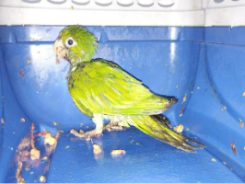

**(55178) Maritaca**